МИНИСТЕРСТВО ОБРАЗОВАНИЯ И НАУКИ

РОССИЙСКОЙ ФЕДЕРАЦИИ

Федеральное государственное автономное образовательное учреждение высшего образования

**«НАЦИОНАЛЬНЫЙ ИССЛЕДОВАТЕЛЬСИЙ**

**ТОМСКИЙ ПОЛИТЕХНИЧЕСКИЙ УНИВЕРСИТЕТ»**

Инженерная школа неразрушающего контроля и безопасности

Отчет по

Лабораторная работа №13

СОЗДАНИЕ ОТЧЕТА С ГРУППИРОВКОЙ ДАННЫХ ПО

ДОЛЖНОСТЯМВариант №6

Выполнил студент: группы 1Е31

Бердникова Алёна Андрееевна

Проверил преподаватель:

Цыганков Юрий Владимирович

Томск 2023

**Цель лабораторной работы:** научиться работать с объектами баз

данных в СУБД ACCESS

**Индивидуальное задание:**

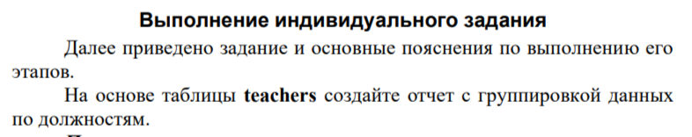

**Выполнение задания:**

Отчет по зарплатам

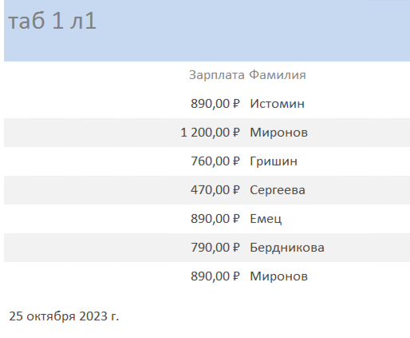

Отчет по должностям

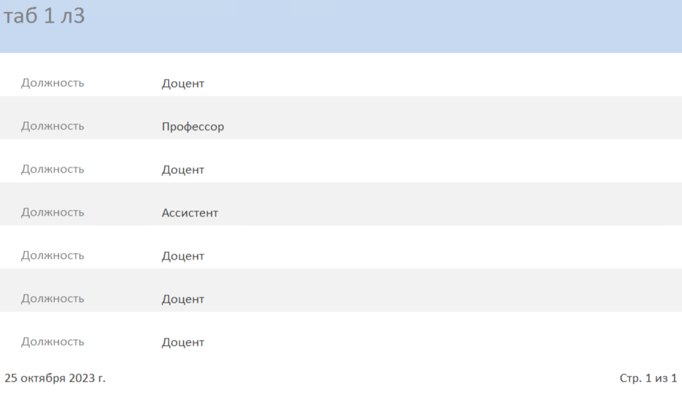

Отчет преподаватели

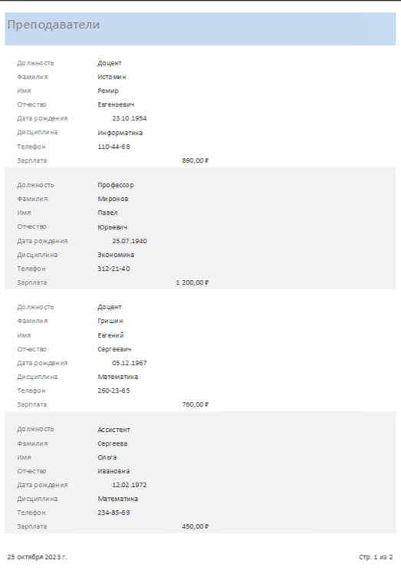

**Вывод:** благодаря этой лабораторной, мы научились работать с объектами баз данных в СУБД ACCESS